一、读数、写数。

1、读20以内的数。

顺数：从小到大的顺序0 1 2 3 4 5 6 7 8 9 10 11 12 13 14 15 16 17 18 19 20

倒数：从大到小的顺序20 19 18 17 ······

单数：1、3、5、7、9 ······

双数：2、4、6、8、10 ······

2、两位数

（1）我们生活中经常遇到十个物体为一个整体的情况，实际上十个“1”就是一个“10”，一个“10”就是十个“1”。

如：A：11里有（1）个十和（1）个一； 11里有（11）个一。

12里有（1）个十和（2）个一； 12里有（12）个一

13里有（1）个十和（3）个一； 13里有（13）个一

14里有（1）个十和（4）个一； 14里有（14）个一

15里有（1）个十和（5）个一； 15里有（15）个一

······

19里有（1）个十和（9）个一；或者说，19里有（19）个一

20里有（2）个十； 20里有（20）个一

B：看数字卡片（11~20），说出卡片上的数是由几个十和几个一组成的。

（2）在计数器上，从右边起第一位是什么位？（个位）第2位是什么位？（十位）个位上的1颗珠子表示什么？（表示1个一）十位上的1颗珠子表示什么？（表示1个十）

（3）先读11、12、13、14、15、16、17、18、19、20，再写出来。

如：14，读作：十四，写作：14。个位上是4，表示4个一，十位上数字是1，表示1个十。

二、比较大小和第几

1、例如给数字娃娃排队：5、6、10、3、20、17，可以按从大到小的顺序排列，也可以按从小到大的顺序排列。

（注意做题时，写一个数字，划去一个，做到不重不漏。）

2、任意取20以内的两个数，能够用谁比谁大或谁比谁小说一句话。

如：16比15大，写出来就是16＞15

9比13小，写出来就是9＜13

3、“比”字的用法

看“比”字的后面是谁，比几大1就要在几的基础上加1，比几小1就要在几的基础上减1。

如：比5小2的数是（3），比4多3的数是（7）。

4、几和第几

△▲▲★△☆☆△△△▲★★★☆★

观察图，说说有几个图形？（16个图形）从左数第几位是什么？从右数第几位是什么？把左边三个圈起来；把右边第2个圈起来。

（复习此类知识时，分清左右，同时确定方向；知道几个和第几个的区别。）

5、相邻数

2的前面是1，2的后面是3，2再添上1就是3，3再去掉1就是2，与2相邻的数是1和3。

3的前面是2，3的后面是4，3再添上1就是4，4再去掉1就是3，与3相邻的数是2和4。

······

20的前面是19，20的后面是21，······，与20相邻的数是19和21。

三、比一比

1. 比较两个事物的大小、多少、长短、高矮、轻重等，要以其中的一个事物作为参照，或者说以其中的一个事物作为标准，然后再比较，这样就能说另一个事物比作为标准的那个事物大或者小、多或少等。

比长短：常用的方法注意要一端对齐，也可以采用数格比较，或对称比较。

比高矮：注意在同一平面上去比较。

比多少：运用一一对应原则。

2，三个事物比较，可以先两个两个的比较。然后根据比较的结果，得出三个事物比较的结论。

如：A比B重，B比C重，那么可以得到A比C重。A最重，C最轻。

A比B重，A比C重，只能得到A最重，还要比较B和C，才知道谁最轻。

四、加减法（一）

把两个数合并在一起用加法。加数+加数=和

如：3+13=16中，3和13是加数，和是16。

从一个数里面去掉一部分求剩下的是多少用减法。被减数-减数=差

如：19-6=13中，19是被减数，6是减数，差是13。

（一）熟记表内加法和减法的得数

（二）知道以下规律

1、加法

（1）两个数相加，保持得数不变：如果相加的这两个数有一个增大了，则另一个数就要减小，且一个数增大了多少，另一个数就要减少多少。

（2）两个数相加，其中的一个数不变，如果另一个数变化则得数也会发生变化，且加数变化了多少，结果就变化多少。

（3）两个数相加，交换它们的位置，得数不变。

2、减法

（1）一个数减去另一个数，保持减数不变：如果被减数增大，结果也增大且被减数增大多少，结果就增大多少；被减数减小，则结果也减小，且被减数减小多少，结果也减小多少。

（2）一个数减另一个数，保持被减数不变：如果减数增大，结果就减小，且减数增大了多少，结果就减小多少；如果减数减小，则结果增大，且减数减小了多少，结果就增大多少。

（3）一个数减另一个数，保持的数不变：被减数增大多少，减数就要增大多少；被减数减小多少，减数也要减小多少。

（三）整理与复习10以内的加减法

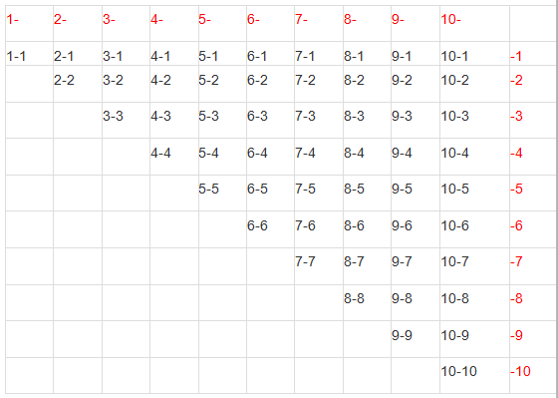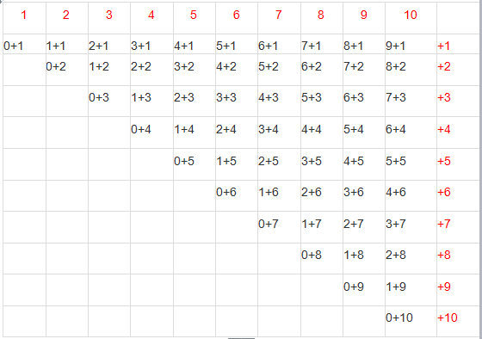

五、 加减法（二）

1、掌握20以内进位加法的计算方法--- “凑十法”

“凑小数，拆大数”，将小数凑成10，然后再计算。

如：3+9（3+7=10,9可以分成7和2,10+2=12）

“凑大数，拆小数”，将大数凑成10，然后再计算。

如：8+7（8+2=10,7可以分成2和5，10+5=15）

注意：孩子喜欢和熟悉的方法才是最佳方法而且只掌握一种就可以了。

2、20以内不进位加法和不退位减法：

11+6（个位相加，1+6=7）11+6=17

15-3（个位上够减，5-3=2）15-3=12

3、加强进位和不进位、及不退位的训练。

4、看图列式解题时候，要利用图中已知条件正确列式。常用的关系有：

（1）部分数+部分数=总数 ：这时？在大括号下面的中间。

（2）总数-部分数=另一个部分数 ：这时？在大括号的上面一边。

（3）大数-小数=相差数 ：谁比谁多几，或谁比谁少几。

（4）原有-借出=剩下 ：用了多少，求还剩多少时用。

六、分类

1、任何事物都有自己的所属的类别，根据这些类别将同类的事物分在一起就是分类，而这些类别就是我们分类的标准。体验分类结果在单一标准下的一致性和不同标准下的多样性。

如：△△●●☆☆●△●●△△☆●

   按形状分、按颜色分

2、分类的步骤和方法。

（1）给定标准：当已知分类标准时，我们只需要判断所给的事物是属于哪个类别的，然后将同一类的事物放在一起即可。

（2）未给定标准：当有很多物体摆在面前，让我们自己确定类别分类时，应首先观察每个物体都有什么样的特点，把具有相同特点的特点的物体放在一起，表示同一类，而这些特点就是分类的标准。

（3）分类的方法是多种多样的。我们可以根据不同的标准分类，可以根据物体的形状、颜色、作用等将物体分类。

3、常见题型有：

（1）把同一类的物体圈起来。

（2）同类的物体画符号“○”“√”。

（3）同类的物体序号填在一起。

七、认识物体和图形

（一）立体图形

1、长方体

长方体是长长的，有6个平平的面，有些面是一样的，有些面是不一样，长方体相对面相等，用它可以画出长方形。平时见到的火柴盒、文具盒都是长方体。

2、正方体

正方体四四方方的，它也有6个平平的面，它的边也是直直的。而且它的棱都是一样长，每个面都一样大，无论怎么平放在桌子上，它的高矮都是一样的，用它可以画出正方形。魔方就是正方体。

3、圆柱体

圆柱就像一根柱子。它有上下两个圆圆的面，而且大小一样，用它可以画出圆形；另一个面是弯曲的，我们把弯曲的面放在桌子上就可以滚动它。

4、球

圆圆的，可以滚来滚去的就是球。平时玩的皮球、篮球、踢的足球都是球。

（二）平面图形

1、长方形：四条边，两条长边相等，两条短边相等。

2、正方形：四条边，而且一样长。

3、圆形：没有角

4、三角形：三条边

（注：三棱柱可以画出三角形和长方形，可不要漏选哦！）

八、认识钟表

1、 认识钟表

会认读整时、半时、整时过一点或差一点到整时这四种时间。

整时：分针指着12，时针指着几就是几时整。

分针指着12，时针指着1就是1时。 1:00

分针指着12，时针指着2就是2时。 2:00

分针指着12，时针指着4就是4时。 4:00

分针指着12，时针指着6就是6时。 6:00

······

半时：时针指1和2的中间，分针指6就是1时半。 1:30

时针指2和3的中间，分针指6就是2时半。 2:30

时针指3和4的中间，分针指6就是3时半。 3:30

时针指4和5的中间，分针指6就是4时半。 4:30

时针指5和6的中间，分针指6就是5时半。 5:30

时针指6和7的中间，分针指6就是6时半。 6:30

·····

注意：半时的时候，分针一定指6，时针指在两数字中间，如时针指的是一个数，则这个时刻是错误的。而分针指在12附近，时针马上指着准确的数字，此时是大约几时整。

在练习拨针时，时针和分针一定要拨到准确的位置上。

时针和分针并没有正对着钟面上的数，而是稍微偏了一点，像这种差一点不到几时，或是几时刚刚过一点，我们就不能说正好是几时，而应该说“大约是几时”。

注意：“大约是几时”拨针时应该掌握在前后5分以内。